Государственное бюджетное образовательное учреждение
Средняя общеобразовательная школа №223 с углубленным изучением
немецкого языка Кировского района

Максимова Елена Евгеньевна
Учитель начальных классов
1 категория
Урок математики
1 класс
УМК «Школа России»

«Учебная исследовательская деятельность на уроках математики как средство формирования коммуникативных универсальных учебных действий младших школьников»

Санкт-Петербург
2013

ОГЛАВЛЕНИЕ

ВВЕДЕНИЕ……………………………………………………………….………………….….3

1.Исследовательская деятельность учащихся, как средство
развития универсальных учебных действий учащихся
начальной школы …………………………………………………………………….………..7

2.Пример использования Исследовательская деятельность
учащихся на уроке математике в начальной школе…………………………….……….9

Заключение……………………………………...……………………….………………….…14

Список литературы……………………………………………………………..…………….15

Приложения………….…………………………………………...………………………....…16

ВВЕДЕНИЕ

Начальная школа — важнейший этап в процессе общего образования школьника. За четыре года ему надо не только освоить программный материал предметных дисциплин, но и научиться учиться – стать «профессиональным учеником».
Ответственность учителя начальных классов всегда была исключительной, но в условиях введения ФГОС НОО она существенно возрастает. В чём заключается роль учителя начальных классов в переходе школы на работу по новым образовательным стандартам? Самое главное, на мой взгляд, то, что образовательный стандарт нового поколения ставит перед учителем новые цели. Теперь в начальной школе учитель должен научить ребёнка, не только читать, писать и считать, но и целенаправленно формировать по 4 направлениям универсальные учебные действия, составляющие основу умения учиться.
На первый план сегодня выходят образовательные результаты надпредметного, общеучебного характера.
Что же такое «универсальные учебные действия»? В широком значении термин «универсальные учебные действия» означает умение учиться, т.е. способность к саморазвитию и самосовершенствованию путем сознательного и активного присвоения нового социального опыта. В более узком смысле этот термин можно определить как совокупность способов действий учащегося, обеспечивающих его способность к самостоятельному усвоению новых знаний и умений, включая организацию этого процесса.
В начальной школе, изучая разные предметы, ученик на уровне возможностей своего возраста должен освоить способы познавательной, творческой деятельности, овладеть коммуникативными и информационными умениями, быть готовым к продолжению образования.
Формирование УУД является целенаправленным, системным процессом, который реализуется через все предметные области и внеурочную деятельность. Каждый учебный предмет в зависимости от предметного содержания и способов организации учебной деятельности учащихся раскрывает определенные возможности для формирования УУД.
Учебный предмет «Математика» имеет большие потенциальные возможности для формирования всех видов УУД. Реализация этих возможностей на этапе начального математического образования зависит от способов организации учебной деятельности младших школьников, которые позволяют не только обучать математике, но и воспитывать математикой, не только учить мыслям, но и учить мыслить.
Основным средством формирования УУД в курсе математики являются вариативные по формулировке учебные задания (объясни, проверь, оцени, выбери, сравни, найди закономерность, верно ли утверждение, догадайся, наблюдай, сделай вывод), которые нацеливают обучающихся на выполнение различных видов деятельности, формируя тем самым умение действовать в соответствии с поставленной целью. Учебные задания побуждают детей анализировать объекты с целью выделения их существенных и несущественных признаков; выявлять их сходство и различие; проводить сравнение и классификацию по заданным или самостоятельно выделенным признакам (основаниям); устанавливать причинно следственные связи; строить рассуждения в форме связи простых суждений об объекте, его структуре, свойствах; обобщать, т.е. осуществлять генерализацию для целого ряда единичных объектов на основе выделения сущностной связи.
Вариативные учебные задания, представленные в каждой теме учебника целенаправленно формируют у детей весь комплекс УУД, который следует рассматривать как целостную систему, так как происхождение и развитие каждого действия определяется его отношением с другими видами учебных действий, что и составляет сущность понятия «умение учиться».
С самых первых уроков ребенок включается в конструктивное, предметное общение. Учитель формирует у ученика умение отвечать на вопросы, задавать вопросы, формулировать главную мысль, вести диалог, со временем осуществлять смысловое чтение и т.п. При этом учителю необходимо четко объяснять ученику, какое общение принято в семье, школе, обществе, а какое – недопустимо. В учебниках есть задания для их выполнения в парах, что позволяет ученикам использовать полученные знания в практических ситуациях. Этому способствуют игровые ситуации, содержательный иллюстративный материал, вопросы и задания, задачи, направленные на развитие коммуникативных УУД.
На всех этапах усвоения математического содержания (кроме контроля) приоритетная роль отводится обучающим заданиям. Они могут выполняться как фронтально, так и в процессе самостоятельной работы в парах или индивидуально.
Важно, чтобы полученные результаты самостоятельной работы (как верные, так и неверные) обсуждались коллективно и создавали условия для общения детей не только с учителем, но и друг с другом, что важно для формирования коммуникативных УУД (умения слышать, слушать и понимать партнёра, планировать и согласованно выполнять совместную деятельность, распределять роли, взаимно контролировать действия друг друга и уметь договариваться учитывать позицию собеседника). Самостоятельно определять и высказывать самые простые общие для всех людей правила поведения при общении и сотрудничестве (этические нормы общения и сотрудничества).
В процессе такой работы формируются умения: контролировать, оценивать свои действия и вносить соответствующие коррективы в их выполнение. При этом необходимо, чтобы учитель активно включался в процесс обсуждения. Для этой цели могут быть использованы различные методические приёмы: организация целенаправленного наблюдения; анализ математических объектов с различных точек зрения; установление соответствия между предметной, вербальной, графической, символической моделями; предложение заведомо неверного способа выполнения задания-«ловушки»; сравнение данного задания с другим, которое представляет собой ориентировочную основу; обсуждение различных способов действий. При этом дети учатся правилам работы в группе (паре), прививаются умения осознанности и критичности своих действий.
Изучение математики способствует формированию таких личностных качеств, как любознательность, трудолюбие, способность к организации своей деятельности и к преодолению трудностей, целеустремлённость и настойчивость в достижении цели, умение слушать и слышать собеседника, обосновывать свою позицию, высказывать свое мнение.
Основным на уроках математики в сфере личностных УУД считаю действие смыслообразования, т. е. установление связи между целью учебной деятельности и ее мотивом, другими словами, между результатом учения, и тем, что побуждает деятельность, ради чего она осуществляется. Ученик должен задаваться вопросом о том, «какое значение, смысл имеет для меня учение, изучаемый предмет, материал», и уметь находить ответ на него;
Формирование регулятивных действий, которые обеспечивают организацию обучающимся своей учебной деятельности. Постановка учебной задачи, как правило, показывает детям недостаточность имеющихся у них знаний, побуждает их к поиску новых знаний и способов действий, которые они «открывают» в результате применения и использования уже известных способов действий и имеющихся знаний. При такой системе построения материала постепенно формируются умения сначала понимать и принимать познавательную цель, сохранять её при выполнении учебных действий, а затем и самостоятельно формулировать учебную задачу, выстраивать план действия для её последующего решения.
Начало обучения в школе вводит ребенка в новый незнакомый для него мир – мир науки, в котором существуют свой язык, правила и законы. Часто в процессе обучения учитель знакомит ребенка с понятиями, научными объектами, но не создает условий для осмысления закономерностей их связывающих. Осмысление текстов, заданий; умение выделять главное, сравнивать, различать и обобщать, классифицировать, моделировать, проводить элементарный анализ, синтез, интерпретацию текста относится к познавательным УУД
В заключении, хотелось бы подчеркнуть очень важный момент:
при изучении практически всех тем можно формировать все группы УУД одновременно.
Развитию УУД способствуют базовые образовательные технологии: уровневая дифференциация, проблемное обучение, ИКТ и проектная деятельность.
Овладение универсальными учебными действиями, в конечном счете, ведет к формированию способности самостоятельно успешно усваивать новые знания, умения и компетенции, включая самостоятельную организацию процесса усвоения, т. е. умения учиться.
Показателем успешности формирования УУД будет ориентация школьника на выполнение действий, выраженных в категориях: знаю, могу, хочу, делаю.

Исследовательская деятельность учащихся.

Исследовательская деятельность учащихся - «образовательная технология, использующая в качестве главного средства учебное исследование. Исследовательская деятельность предполагает выполнение учащимися учебных исследовательских задач с заранее неизвестным решением, направленных на создание представлений об объекте или явлении окружающего мира, под руководством специалиста – учителя-предметника, научного сотрудника» (4 стр.21) Исследование основано на норме деятельности – научном методе. Его осуществление предполагает осознание и фиксацию цели исследования, средств исследования (методологию, подходы, методы, методики), ориентацию исследования на воспроизводимость результата.
Целью исследовательской деятельности всегда является получение нового знания о нашем мире - в этом ее принципиальное отличие от деятельности учебной, просветительско-познавательной: исследование всегда предполагает обнаружение некой проблемы, некоего противоречия, белого пятна, которые нуждаются в изучении и объяснении, поэтому она начинается с познавательной потребности, мотивации поиска. Новое знание может иметь как частный, так и обобщающий характер. Это либо закономерность, либо знание о детали, о ее месте в той или иной закономерности.
Учебная исследовательская деятельность включает в себя три фазы: фаза проектирования, технологическая фаза и рефлексивная фаза.
В фазе проектирования выделяют стадии:
1.Концептуальная стадия (выявления противоречия, формулировка проблемы, определения исследования, выбор критериев);
2.Стадия моделирования (построение гипотезы, уточнение гипотезы);
3.Стадия конструирования исследования (определить задачи исследования, исследование условий, построение программы исследования);
4.Стадия технологической поддержки исследования.
В технологической фазе:
1.Стадия проведения исследований (включающей в себя 2 этапа: теоритический и эмпирический);
2. Стадия оформления результатов в который входит апробация и оформления результатов.
В рефлексивной фазе происходит самооценка и рефлексия результатов исследования в ходе всего исследования.

Пример использования исследовательской деятельности учащихся
на уроке математики в начальной школе.
Включение учащихся в исследовательскую деятельность по разработке в группе не только определяется личностными и социальными мотивами, позволяет повысить компетенции учащихся в предметной области определённых учебных дисциплин и реализовать потребности учащихся в общении с одноклассниками, но и направлено на создание продукта, имеющего значимость и возможность дальнейшего использования. Алгоритм действий, освоенный учащимися на данном уроке, может пригодиться при разработке личных измерений предметов.

Технологическая карта урока
Название урока |  |  |  | Сантиметр – единица измерения длины.
Предмет(ы) |  |  |  | Математика.
Класс |  |  |  | 1 класс
Тип урока |  |  |  | урок изучения нового материала
Цели урока |  |  |  | для учителя |  |  | для ученика
 |  |  |  | - познакомить детей с единицей длины «сантиметр», научить измерять длину отрезка в сантиметрах с помощью линейки.  - содействовать развитию умения находить выход из проблемной ситуации, развивать мыслительные операции, творческие способности учащихся.  - способствовать воспитанию сознательной дисциплины, сотрудничества, товарищеских отношений друг к другу, самостоятельности, ответственности при выполнении заданий. |  |  | Научится измерять длину отрезка в сантиметрах с помощью линейки.  Научится планировать совместную деятельность в группе
Образовательные результаты |  |  |  | Предметные  Математика: познакомить детей с единицей длины «сантиметр», научить измерять длину отрезка в сантиметрах с помощью линейки.  История: знакомство с мерами длины древней Руси.
Метапредметные
Межпредметное понятие: сантиметр и сферы его применения.
Познавательные:
- создание и нахождение путей выхода из проблемной ситуации;
- выполнение действий по заданному алгоритму, выполнение заданий с использованием материального объекта (линейки).

Коммуникативные:
- сотрудничество учеников в паре
- планирование совместной деятельности.
Регулятивные:
- контролирование своей деятельности по ходу и через результат выполнения задания,
- определение последовательности действий
Личностные
- проявление познавательной инициативы в оказании помощи соученикам.
Образовательная среда урока |  |  |  | - учебник по математике 1 класс автор М. И. Моро , раздаточный материал, сантиметровая лента.
Форма работы на уроке |  |  |  | группы постоянного состава (примерно 5 групп по 5 учеников)
Этапы урока | Этап |  |  |  | Действия учителя | Действия ученика
 | Организационный |  |  |  | ставит и поясняет цели урока, предлагает разделиться классу на группы по принципу жеребьевки. | объединяются в группы
 | Актуализация знаний |  |  |  | - предлагает учащимся назвать как можно больше областей, профессий и ситуаций, где используются измерения;  - координирует ход обсуждения, а также, по необходимости, задает наводящие вопросы для решения проблемы.  - Знакомство с мерами измерения длинны в Древней Руси. (приложение 1) | - обсуждают задания в группах.
 | Постановка задачи |  |  |  | предлагает учащимся измерить парту с помощью разных мерок. | получение мерок разной длинны.
 | Реализация поставленной задачи | Распределение обязанностей между членами группы |  |  | - помощь в определении обязанностей каждого члена и другие наблюдательно-координационные функции;  - контролирует временные рамки прохождение этапа | - Договариваются, как будут измерять, и кто будет отвечать.
 |  | Выполнение задания |  |  | - дает установку на прохождение текущего этапа работы;  - определяет и корректирует по необходимости временные рамки прохождения этапа;  - помогает скоординировать работу, консультирует и отвечает на вопросы  - знакомство с мерами длины (см, мм, метр.(приложение 2) | - выполнения своей части задания:  - строят проект выхода из затруднения  - коллективное обсуждение.  - Оценивание себя с помощью кружков.  (Зеленый - «Я – молодец! Справился сам”.  Желтый – “Я молодец! Мне сегодня было трудно, но я справился”.  Красный – “Я, вообще – то, молодец, но сегодня у меня плохое настроение, я растерялся”.)
 | Целеполагание (цель и тема, способ, план, средство). |  | - Знакомит с новым материалом (приложение 3)  - Работа с учебником  - Координирует ход построения плана измерения |  |  | - Ставят цель урока и пути решения  - Знакомятся с линейкой  - Составляют план измерения отрезков
 | Первичное закрепление с проговариванием во внешней речи.  Самостоятельная работа с самопроверкой по эталону |  | - Постановка задачи (проблемы)(приложение 4)  - Помощь при выполнении самостоятельно задания  - Поощрение за правильность выполнения задания. |  |  | - Решение задачи (проблемы)  - Самостоятельное выполнение задания.  - Самопроверка
 | Рефлексия |  | учитель просит кратко ответить учащихся на вопрос: «Что самое интересное и самое сложное было в разработке сегодняшнего плана измерения?» |  |  | ученики мысленно анализируют все этапы урока, своё участие в работе группы, разработке плана и делятся своими впечатлениями
Комментарии к уроку
Включение учащихся в исследовательскую деятельность по разработке в группе не только определяется личностными и социальными мотивами, позволяет повысить компетенции учащихся в предметной области определённых учебных дисциплин и реализовать потребности учащихся в общении с одноклассниками, но и направлено на создание продукта, имеющего значимость и возможность дальнейшего использования. Алгоритм действий, освоенный учащимися на данном уроке, может пригодиться при разработке личных измерений предметов.

Заключение.

Учебно-исследовательская деятельность, способствует выработке следующих знаний и умений:
- самостоятельно объяснять и доказывать новые факты, явления закономерности;
- классифицировать, сравнивать, анализировать и обобщать ранее изученные явления, закономерности;
- проводить эксперименты, выдвигать и обосновывать гипотезы;
- устанавливать причинно-следственные связи и отношения;
- рассматривать одни и те же факты, явления, закономерности под новым углом зрения;
- применять научные методы исследования (теоретического анализа и синтеза, экспериментального, моделирования и т.д.);
- находить несколько вариантов решения, выбирать и обосновывать наиболее рациональный;
- рецензировать и оценивать собственную работу исследовательского характера, а также работы товарищей .
Включение учащихся в исследовательскую деятельность по разработке в группе не только определяется личностными и социальными мотивами, позволяет повысить компетенции учащихся в предметной области определённых учебных дисциплин и реализовать потребности учащихся в общении с одноклассниками, но и направлено на создание продукта, имеющего значимость и возможность дальнейшего использования. Алгоритм действий, освоенный учащимися на данном уроке, может пригодиться при разработке личных измерений предметов.
Разработана и внедрена в процесс обучения математике 1 класса методика организации исследовательской деятельности. Проведен анализ применения исследования, выявлены положительные результаты проведенного внедрения. Занятия по исследованию способствовали формированию умений, выделенных в целях урока.
Задачи исследования решены. Цель урока достигнута.
В ходе применения приема столкнулись с трудностью на начальных этапах процесса решения исследовательских задач(не могли понять что делать с цветными полосками).Решение проблемы объяснение и демонстрация измерений с помощью цветных полосок.

Список литературы.
1.Методика организации игр-исследований с младшими школьниками. / Т. А. Братанова // Начальная Школа. 2008. № 5
2. Новые педагогические и информационные технологии в системе образования./ Под ред. Е.С.Полат.- М., 2000.
3.Роль исследовательской деятельности младших школьников в овладении математической культурой / Ивашова, О. А. / «Культ-Информ-Пресс», 2003.
4.Современные педагогические технологии. Основная школа. Даутова О.Б.,
Иваньшина Е.В., Крылова О.Н., Муштавинская И.В. КАРО 2013г.

Приложение 1
Меры длины в Древней Руси
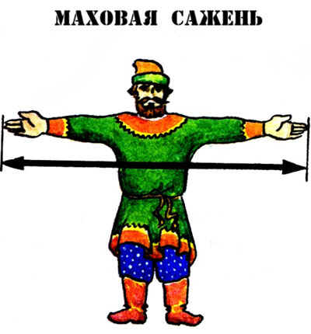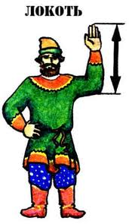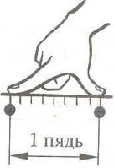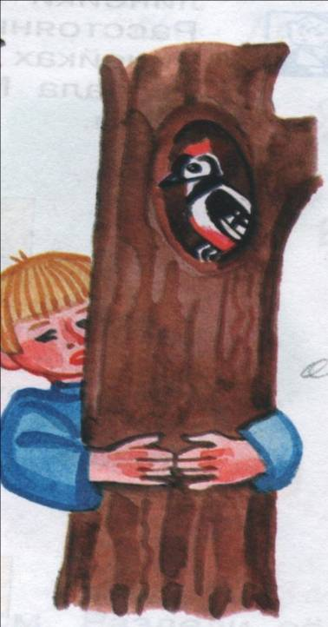

Приложение 2
Единицы длины
Миллиметр
Сантиметр
Дециметр
Метр
Километр
Приложение 3
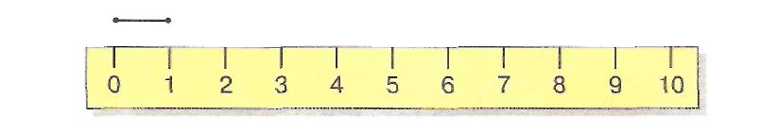
САНТИМЕТР - СМ

Приложение 4

